Cestopisná přednáška s projekcí ARGENTINA CHILE
31.března (út) od 19:00
VELICHOVKY
Masarykův dům 3.patro (Malý sál)
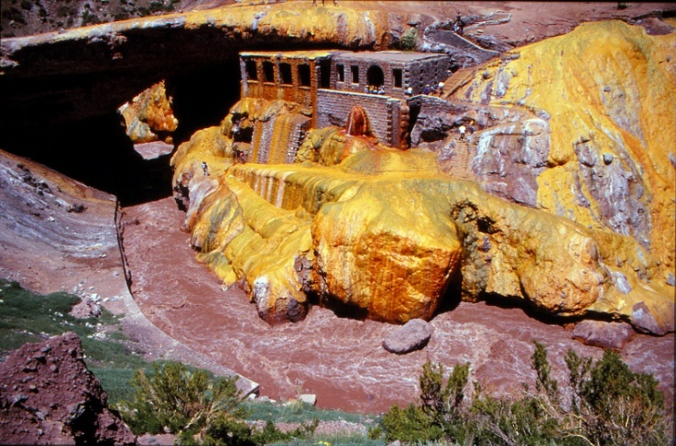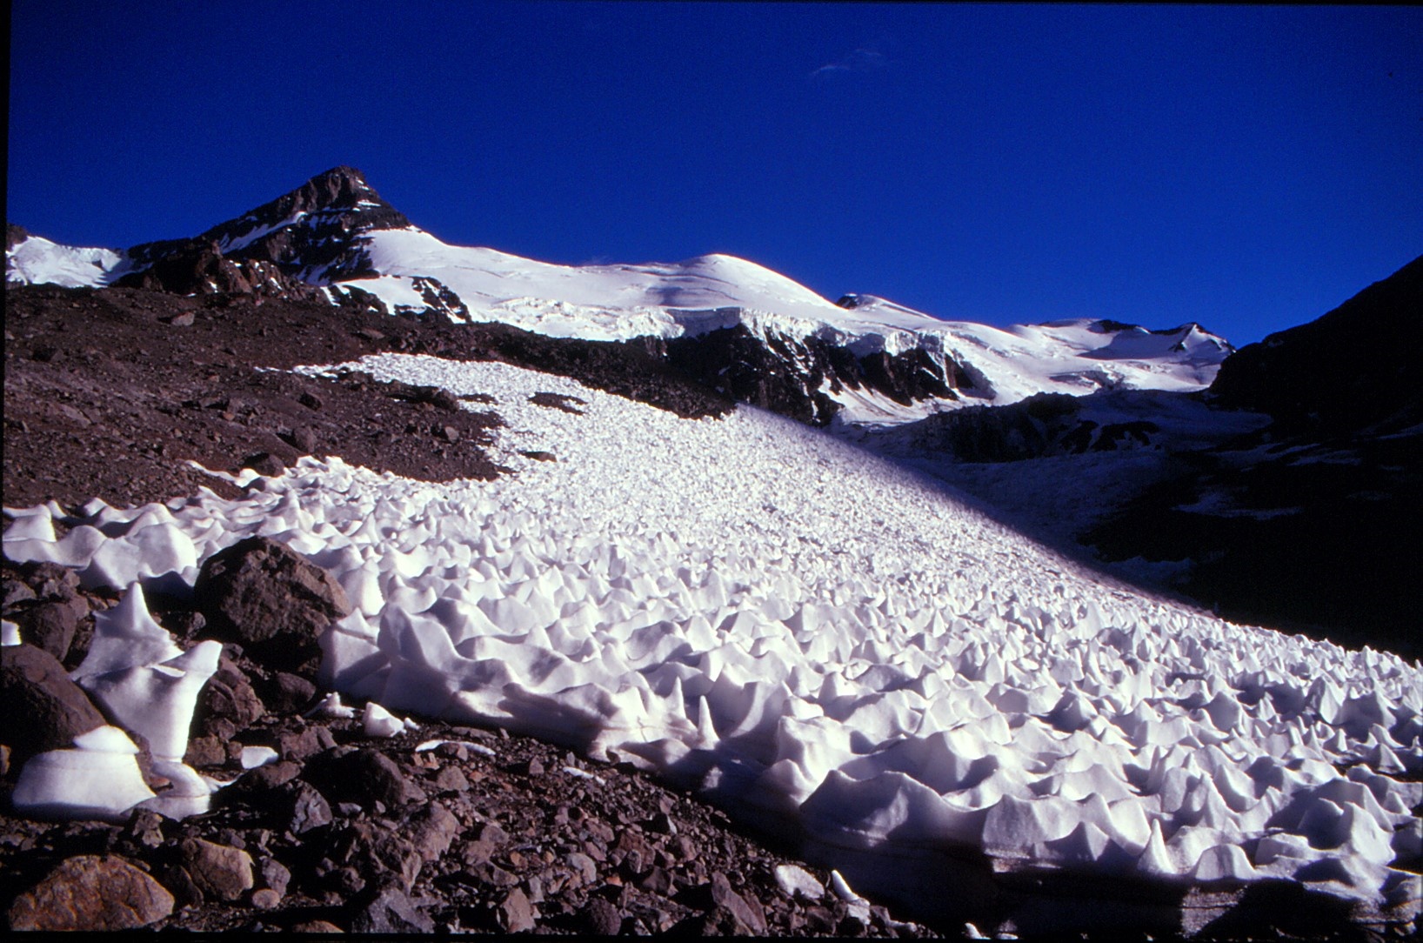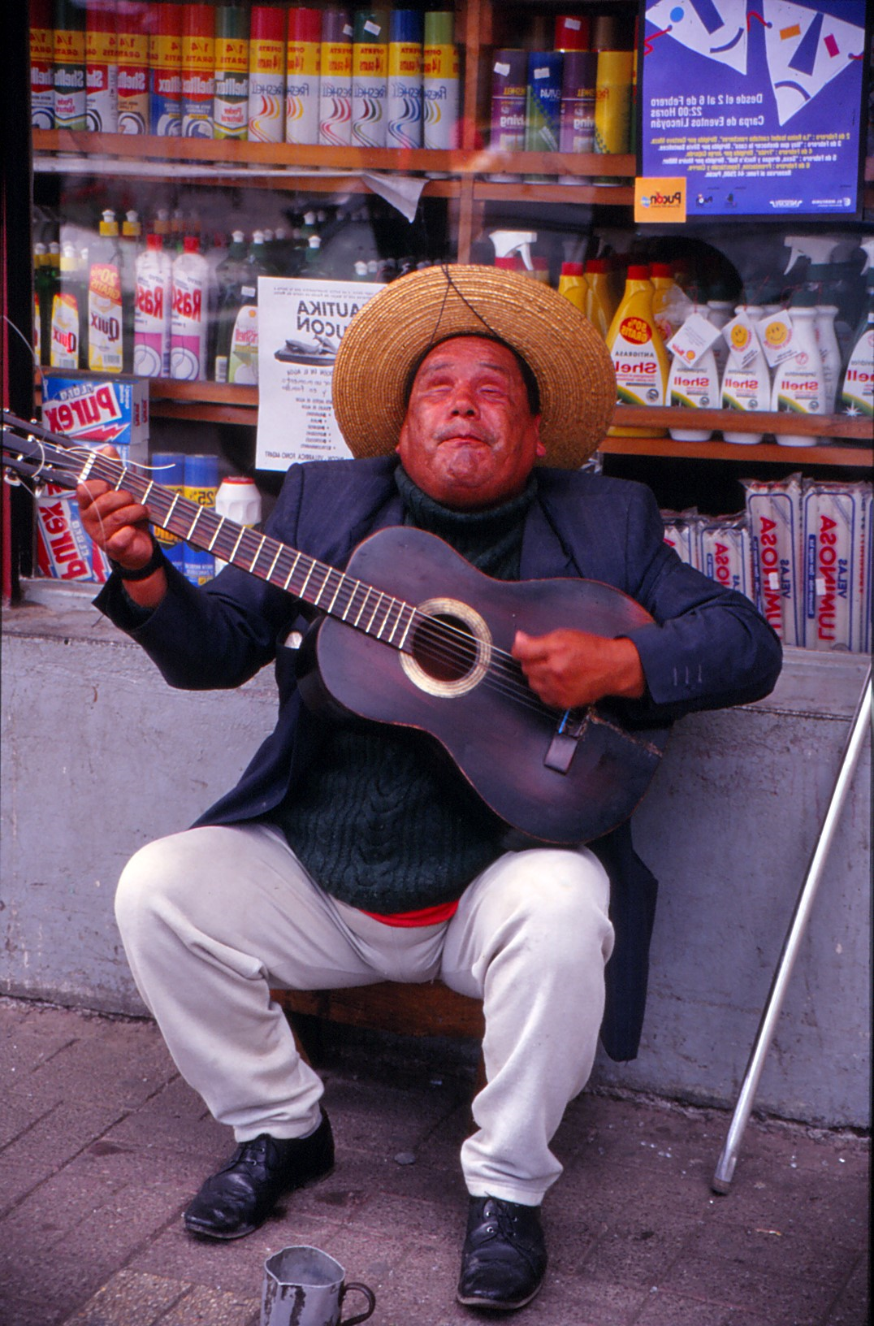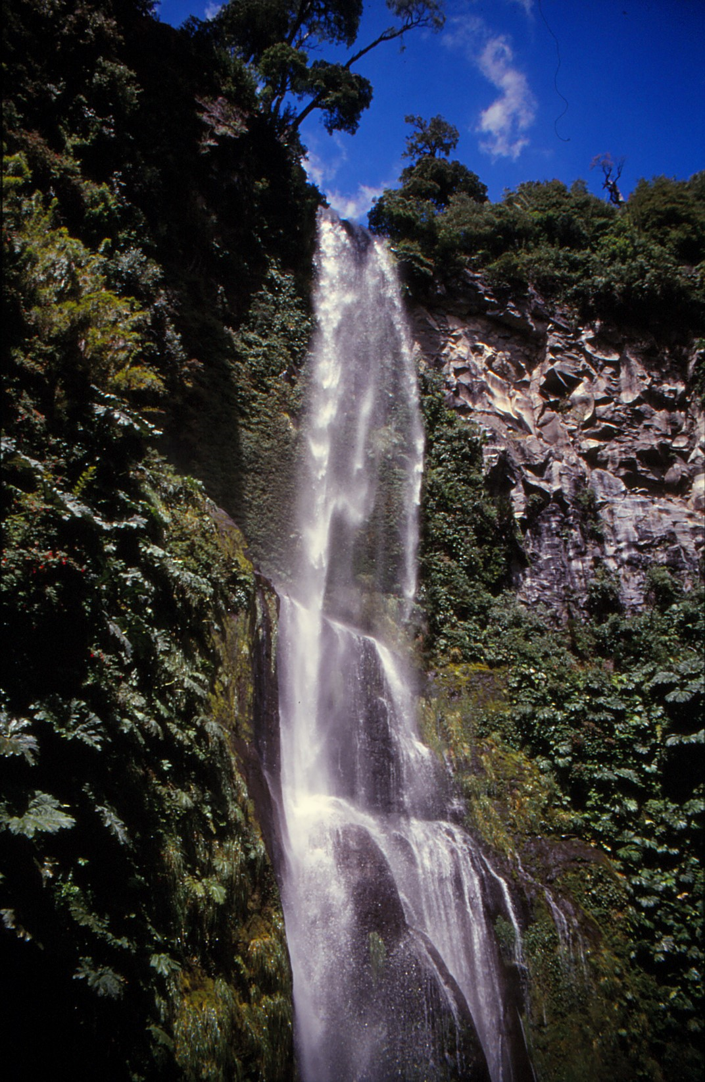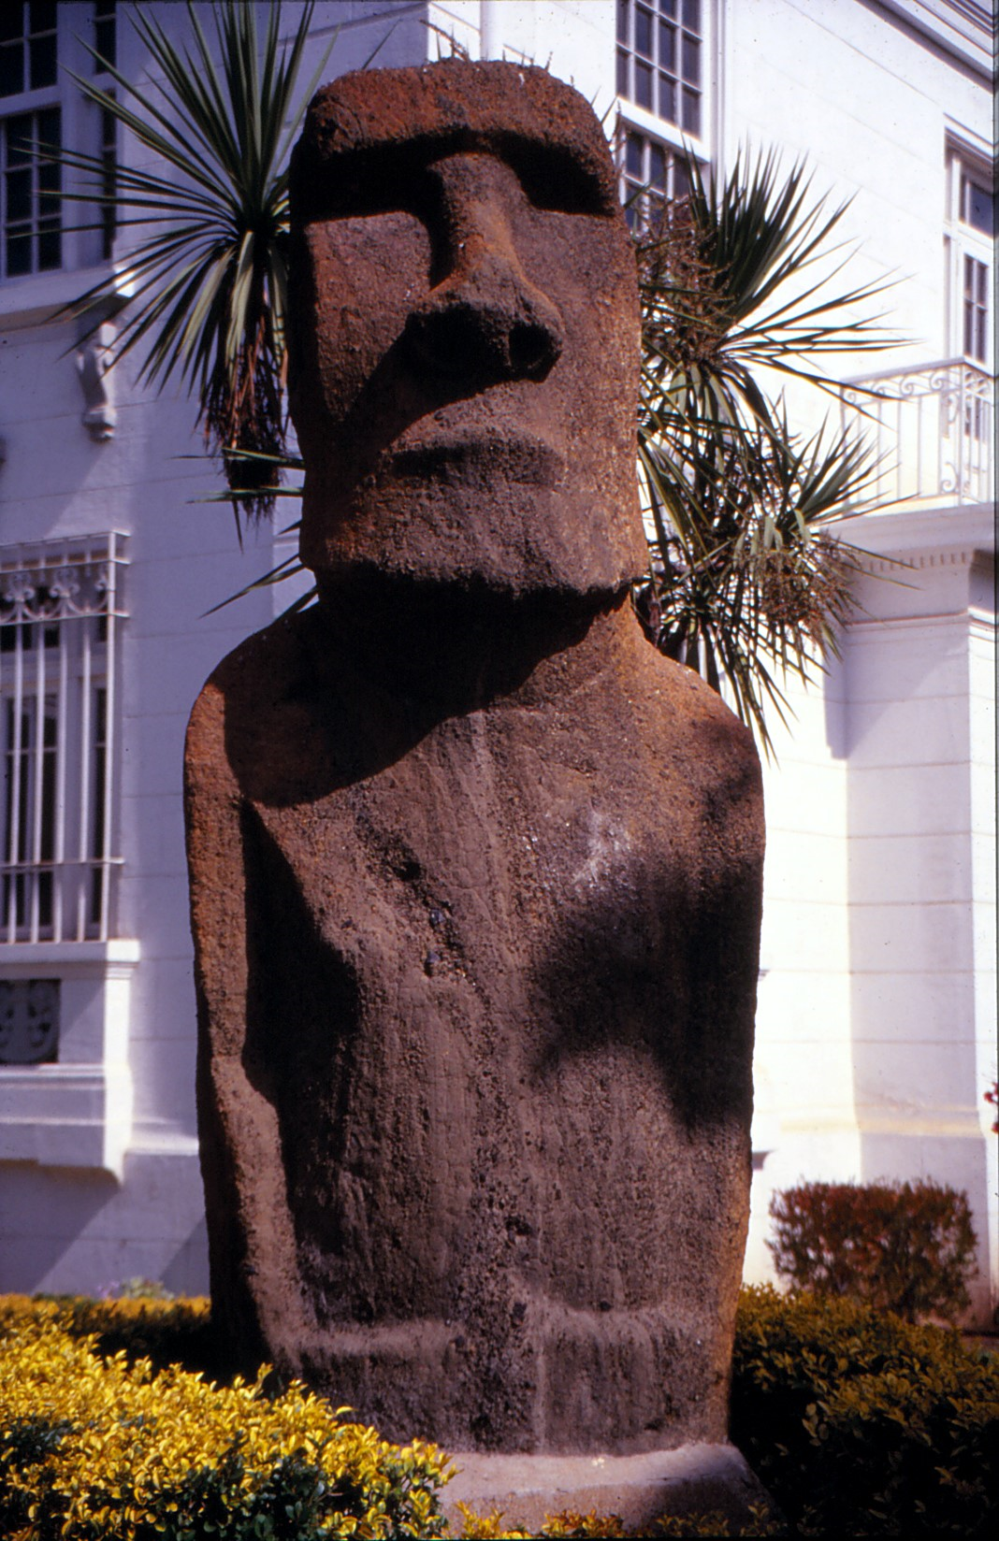
Poutavé vyprávění o nebezpečném výstupu mezinárodní expedice na nejvyšší horu Západní polokoule - Aconcaguu, krásné a drsné Andy, městečko Puente del Inca, národní park Villarica, činné sopky, vodopády v džungli, Santiago de Chile s návštěvou místního slavného stadionu, rafting na řece Bio Bio, Tichý oceán, zkušenosti s místními zloději...
(400 snímků, vzrušující zážitky, jihoamerická hudba, ukázka vybavení do hor, prohlídka množství suvenýrů, prodej plakátů velehor…)
www.turek-prednasky.cz
Vstupné 80Kč
(prodej vstupenek v místě konání 3.patro Masarykův dům)

